ใบความรู้ เรื่อง วิธีการวาดภาพคนเหมือนเบื้องต้น

1. หลักการวาดเส้นภาพคนเหมือนครึ่งตัว (Portrait)

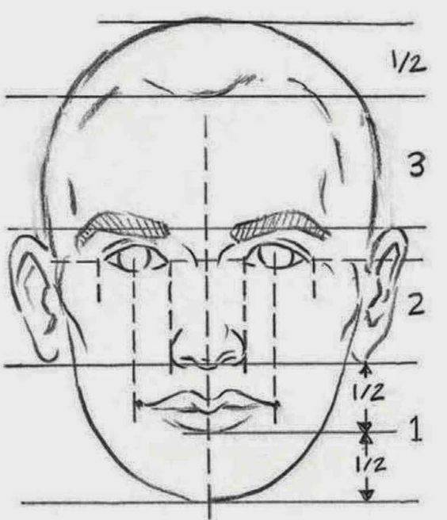
การวาดเส้นภาพคน แบ่งออกเป็น 1 เพศ คือ ผู้หญิง และ ผู้ชาย โครงร่างของ 1 เพศ มีความแตกต่างกันโดยสิ้นเชิง ผู้ชายจะมีโครงร่างที่ดูเข้มแข็ง ประกอบไปด้วยกล้ามเนื้อเป็นมัด ส่วนผู้หญิงต้องแสดงส่วนโครงร่างส่วนเว้าอย่างชัดเจนแต่ โดยเฉพาะตรงช่วงสะโพกและช่วงหน้าอก การจะวาดภาพคนให้ได้ถูกต้องและสวยงามนั้น ส่วนหนึ่งเกิดจากการหมั่นฝึกฝนอย่างจริงจัง จนเกิดความชำนาญ โดยเฉพาะส่วนต่างๆ ของร่างกายต้องให้สัมพันธ์กันอย่างถูกต้อง
การวาดภาพคนเหมือนครึ่งตัวนั้น คือ การวาดตั้งแต่บริเวณส่วนศีรษะจนถึงเอว เป็นการวาดเส้นประเภทที่ผู้เริ่มต้นควรฝึกวาดให้เกิดความชำนาญ เพราะใบหน้าเป็นส่วนที่มีรายละเอียดค่อนข้างเยอะ เช่น ตา หู จมูก ปาก ดังนั้นผู้เริ่มต้นควรฝึกฝนให้เข้าใจ การวาดภาพคนเหมือนนั้นแบ่งสัดส่วนออกเป็นทั้งหมด ๓ ส่วนครึ่ง คือ
ส่วนที่ 1 จากปลายคางถึงปลายจมูก
ส่วนที่ 2 จากปลายจมูกถึงคิ้ว
ส่วนที่ 3 จากคิ้วถึงโคนผม
ส่วนที่ สามส่วนครึ่ง จากโคนผมจนถึงส่วนบนของศีรษะ
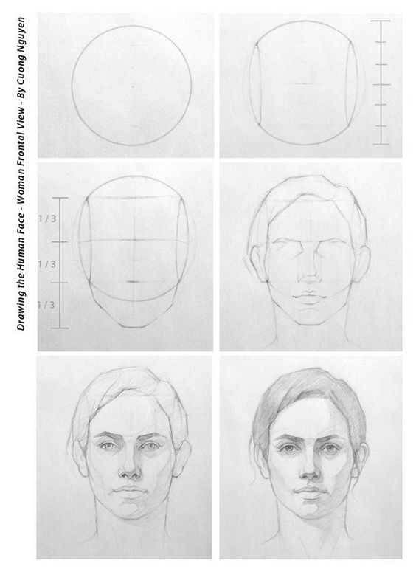

ที่มาhttps://i.pinimg.com/564x/19/63/d5/1963d5ab0162d9bcd76ca5f79b89e766.jpg

ก่อนจะฝึกวาดภาพคนเหมือนครึ่งตัว ควรฝึกวาดหุ่นปูนเสียก่อน ซึ่งสามารถใช้เป็นพื้นฐานในการวาดภาพคนเหมือนครึ่งตัว เช่น หุ่นเหลี่ยม หุ่นวีนัส หุ่นเดวิด เป็นต้น ซึ่งจะช่วยให้เข้าใจในการวาดภาพคนเหมือนครึ่งตัวได้ง่ายยิ่งขึ้นและเพื่อพัฒนาไปสู่การวาดภาพคนเหมือนเต็มตัว (Figure)

ที่มา https://i.pinimg.com/564x/69
/c4/57/69c457810129a1b30af11fa2b4408e0c.jpg

2. หลักการวาดเส้นภาพคนเต็มตัว (Figure)
การวาดภาพภาพคนเต็มตัวนั้น คือ การวาดคนตั้งแต่ศีรษะจนถึงปลายเท้า เพื่อศึกษาระบบกล้ามเนื้อ โครงกระดูก สัดส่วน สรีระร่างกายและท่าทางการเคลื่อนไหว การวาดคนเต็มตัว (Figure) มีการแบ่งสัดส่วนออกเป็นทั้งหมดของร่างกายโดยมาตรฐาน 7 ส่วนครึ่ง คือ
ส่วนที่ 1 จากศีรษะบนสุด จนถึง ปลายคาง
ส่วนที่ 2 จากปลายคาง จนถึง กลางหน้าอก
ส่วนที่ 3 จากกลางหน้าอก จนถึง สะดือ
ส่วนที่ 4 จากสะดือ จนถึง โคนขา
ส่วนที่ 5 จากโคนขา จนถึง กึ่งกลางขาอ่อน
ส่วนที่ 6 จากกึ่งกลางขาอ่อน จนถึง น่อง
ส่วนที่ 7 จากน่อง จนถึง ข้อเท้า
ส่วนที่ 7 1/2 จากข้อเท้า จนถึง ส้นเท้า
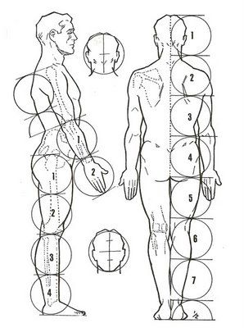
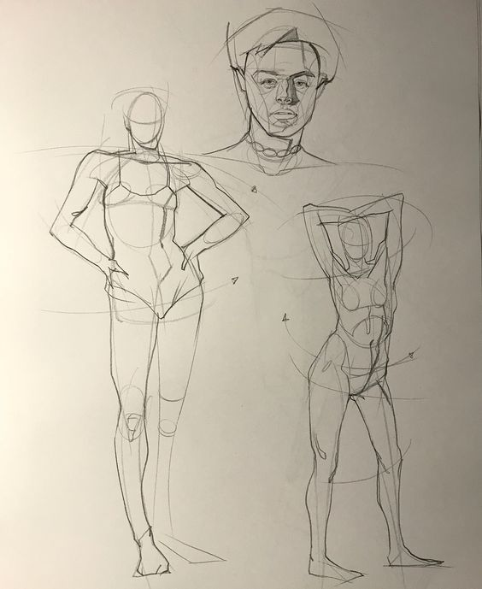
การที่จะวาดภาพคนเต็มตัวได้ดีนั้น ควรจะต้องศึกษากายวิภาค (Anatomy) ควบคู่ไปด้วย
ที่มาhttps://i.pinimg.com/564x/08/d6/c6/08d6c60e202a74d3c2b297c189d3676f.jpg
ที่มาhttps://i.pinimg.com/564x/25/ae/a3/25aea3d307879bc96947a1415e0265ad.jpg

